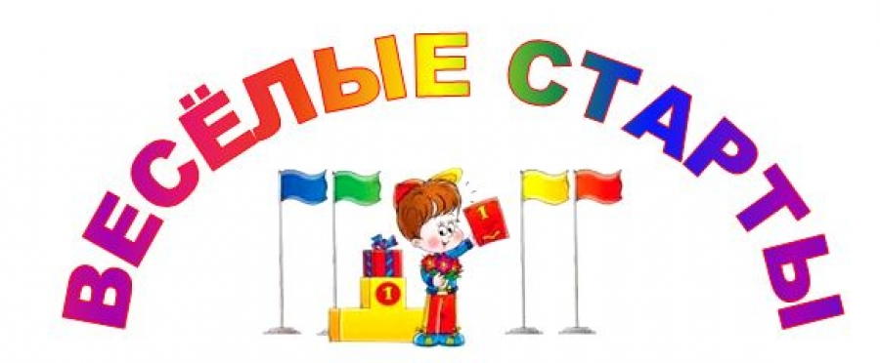

**Программа**

**соревнований «Весёлые старты» для 4-х классов**

Разработала Чернышенко Алла Геральдовна - учитель физической культуры АОУ гимназии №13 г.Долгопрудный

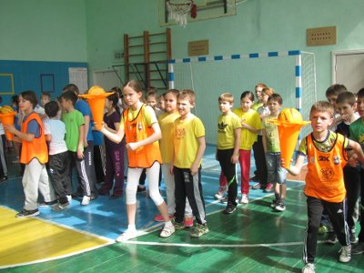

1. **«Бег с «олимпийским факелом»**

**Инвентарь: мячи, конусы**

Участники становятся в колонну по одному. По сигналу судьи первый участник с конусом в руках бежит до разметки, оббегает ее, возвращается обратно, передаёт конус следующему участнику и встаёт в конец колонны. Как только конус оказывается снова у первого участника - эстафета закончена.

**Штрафы:**

* заступ за линию старта;
* потеря мяча;
* касание конуса;
* сбитый конус.

1. **« Посадка и сбор картофеля»**

**Инвентарь: ведро, кубики, обручи, конусы.**

Участники становятся в колонну по одному. По сигналу судьи первый участник с ведром, в котором находятся 3 кубика, бежит до  первого обруча, кладет один кубик в обруч. Бежит ко второму обручу, кладет кубик в обруч, далее бежит к третьему обручу и кладёт последний кубик в обруч. Обегает конус и бегом возвращается к команде, передает ведро второму участнику. Второй участник собирает все разложенные кубики в ведро, оббегает конус и возвращается к команде и так далее.  Как только ведро оказывается снова у первого участника - эстафета закончена. Кубик обязательно класть, а не бросать. Расстояние между обручами - 3 метра, до конуса 1,5 метра.

**Штрафы:**

* заступ за линию старта;
* кубик выскочил за пределы обруча;
* бросок кубика;
* касание конуса;
* сбитый конус;
* потеря ведра.

1. **«Ведение баскетбольного мяча « змейкой».**

**Инвентарь: баскетбольные мячи, конусы**

Участники становятся в колонну по одному. По сигналу судьи, от линии старта, каждый игрок команды выполняет ведение баскетбольного мяча одной рукой «змейкой» между четырёх конусов. Обратно к команде игрок возвращается с ведением мяча одной рукой также «змейкой». Передача мяча с отскоком от пола от первого конуса, который расположен в двух метрах от линии старта. Конусы располагаются друг от друга на расстоянии двух метров.

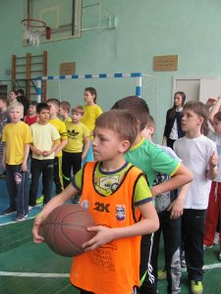**Штрафы:**

* заступ участника за линию старта.
* участник, потерявший мяч во время ведения, начал повторное ведение не с места потери мяча.
* касание конуса
* сбитый конус
* двойное ведение.
* выполнение передачи раньше установленной отметки
* неправильная передача мяча следующему участнику

1. **« Пингвины»**

**Инвентарь: баскетбольные мячи, конусы**

Участники становятся в колонну по одному. Первый участник в команде получает по баскетбольному мячу. Зажав его между коленями и передвигаясь прыжка­ми, он устремляется к конусу, огибает его справа и возвращается. Мяч передаётся второму участнику, потом третьему и т. д. Когда мяч окажется снова в руках у первого участника – эстафета закончена.

**Штрафы:**

* заступ участника за линию старта.
* участник, потерявший мяч во время передвижения, начал далее выполнять задание не с места потери мяча.
* касание конуса
* сбитый конус
* выполнение передачи раньше установленной отметки.

5**. « Эстафета с мячом и скакалкой»**

**Инвентарь: скакалки, баскетбольные мячи, обручи**

Участники становятся в колонну по одному. У первого участника в руках находится скакалка. По сигналу судьи участник выполняет прыжки через скакалку (на каждый шаг) в движении до обруча, который находится  на противоположной стороне зала. Запрыгнув за обруч, оставляет скакалку в обруче, берёт баскетбольный мяч из обруча и выполняет ведение по прямой в противоположную сторону. Передаёт мяч в руки следующему участнику. Второй участник выполняет ведение по прямой, мяч кладёт в обруч, берёт скакалку и выполняет свой этап в обратном порядке и т.д.

**Штрафы**

* заступ участника за линию старта.
* участник, потерявший мяч во время ведения, начал повторное ведение не с места потери мяча.
* двойное ведение.
* выполнение передачи раньше установленной отметки.
* скакалка должна обязательно находиться в обруче.
* мяч не должен выкатиться за пределы обруча.

6. **« Комбинированная эстафета» (встречная)**

**Инвентарь: эстафетные палочки, скакалки, обручи, баскетбольные мячи**

***1 этап:*** 1 девочка – бег с эстафетной палочкой. Палочку передает следующему участнику.

***2 этап:*** 1 мальчик – бег с эстафетной палочкой.

***3 этап:*** 1 мальчик + 1 девочка. Мальчик  со второго этапа, добежав до девочки, протягивает ей руку, взявшись за руки они бегут в обратную сторону.

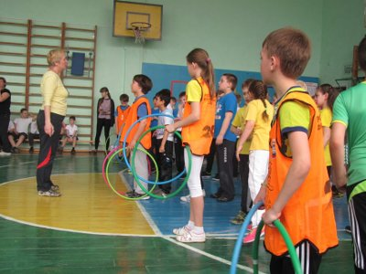***4 этап:*** 1 мальчик +1 девочка – прыжки через скакалку в паре. Мальчик и девочка, взявшись за руки, выполняют прыжки через скакалку в движении.

***5 этап:*** 1 мальчик – прыжки через обруч в движении.

***6 этап:*** 1 мальчик + 1 девочка – бег в обруче. Мальчик с предыдущего этапа, «одевает» обруч на участников 6 этапа.

***7 этап:*** 1 девочка – переправа «с кочки на кочку». На седьмом этапе девочка держит обруч в руках, второй обруч получает от участников предыдущего этапа. Располагая обручи на полу,  друг за другом, впрыгивает в каждый из них и переправляется на противоположную сторону.

***8 этап:*** 1 мальчик – ведение баскетбольного мяча по прямой. Добежав до девочки, которая начинала эстафету, отдаёт ей мяч в руки. Девочка поднимает мяч вверх, эстафета закончена.

**Штрафы**

* заступ участника за линию старта.
* потеря палочка
* расцепившиеся руки
* участник, потерявший мяч во время ведения, начал повторное ведение не с места потери мяча.
* двойное ведение.
* выполнение всех  передач инвентаря раньше установленной отметки.

**За каждое нарушение правил участникам начисляется штраф -  1секунда. К фактическому времени, показанному командой, прибавляется суммарное штрафное время.**

**Победитель определяется по наименьшей сумме мест.**

